english
Hello! Today we are going to talk about CELEBRATIONS!
Na semana do dia 10/05, comemorou-se o Dia das Mães. Porém, na semana anterior a essa, aconteceu uma outra comemoração que talvez você não conheça!
Have you ever heard of CINCO DE MAYO?
Assista ao video com muita atenção! Você vai responder algumas perguntas sobre ele depois.
https://www.youtube.com/watch?v=A8Jj_KhAiGU

1. CINCO DE MAYO comemora a vitória do México em uma batalha na cidade de Puebla.
Contra qual país foi essa batalha? _____________________________________________

2. Draw the Mexican flag: 3. Draw the French flag:

4. Marque com um X os itens que estão relacionados à comemoração do Cinco de Mayo.
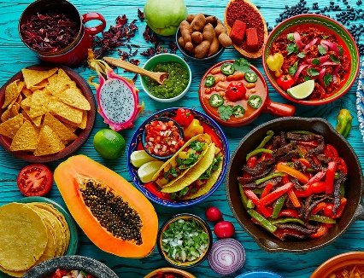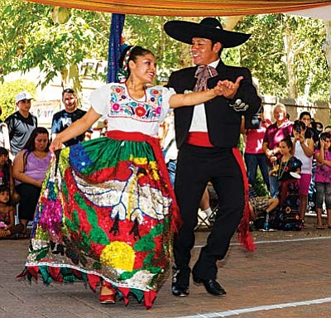
( ) Food ( ) Dance ( ) Competitions

